FUNDACIÓN SAN VICENTE MÁRTIR COLEGIOS DIOCESANOS  EDUCACIÓN-TRANSMISIÓN DE LA FE  MISIÓN COMPARTIDA PARROQUIA-FAMILIA-COLEGIO | Circular nº 053  30 de enero de 2020
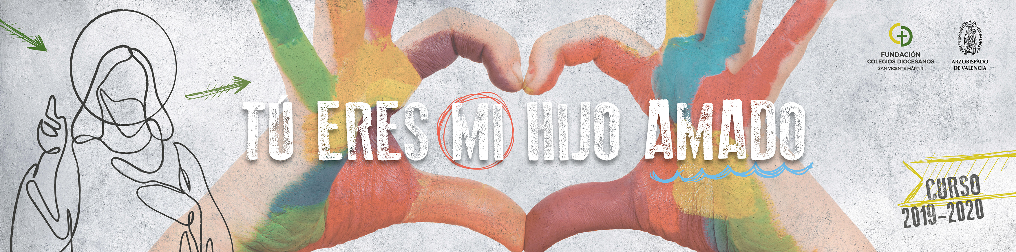

FEBRERO
“JESÚS TE ENVÍA A SER INFLUENCER DE DIOS”
“Influente” es una alternativa válida en español al término inglés «influencer», señala la Fundación del Español Urgente, promovida por la Agencia EFE y BBVA. En los medios de comunicación se ve frecuentemente este anglicismo en frases como «Hablamos con Irene Kim, la influencer de origen coreano que está revolucionando las redes» o «Cómo el papa Francisco se convirtió en el gran influencer de las redes».

Especialmente en el mundo de la mercadotecnia y las redes sociales, se usa la palabra «influencer» para aludir a aquella persona con conocimiento, prestigio y presencia en determinados ámbitos en los que sus opiniones pueden influir en el comportamiento de otras muchas personas.
La voz española «influente» figura en el Diccionario desde 1803 y fue la forma preferida, frente a «influyente», hasta la edición de 1925. Ambos términos significan ‘que influye’ o ‘que goza de mucha influencia’, lo que coincide con el concepto que designa el anglicismo.
Aunque en la actualidad se ha invertido la preferencia en el Diccionario de la lengua española debido al uso general de ambas voces, la semejanza gráfica de «influente» con el anglicismo «influencer» favorece la equivalencia entre estos términos. Como sucede con muchos otros adjetivos, su uso como sustantivo es habitual y válido, mientras que resulta preferible reservar «influyente» para el uso adjetivo: «persona influyente».
Disculpa la posible pedantería inicial de la Hoja de este mes, pero es que necesitaba situarme en el concepto que hay detrás de la palabra de moda en nuestras redes sociales: influencer. Como tantas veces, acudimos a formas inglesas para definir alguna novedad y luego descubrimos que en el español también disponemos de vocablos que puede perfectamente asumir la acción o registros que queremos comunicar. Vaya este primer envite en defensa de nuestra lengua nacional.
Bienvenidas todas las posibilidades humanas que nos permitan iniciar un encuentro, una relación con el otro y que éste no se sienta extraño. Pero, al mismo tiempo, constatamos en la Iglesia, también en el mundo educativo, (creo que también en las familias) que hay una tensión entre la fidelidad a lo que creemos es acertado, verdadero y la exigencia de la novedad.
¿No os pasa algo de esto?
¿Hasta dónde hemos de ceder en lo que la moda exige, también en el mundo de la comunicación?
Es verdad, ya San Juan Pablo II decía que “la expresión de la verdad puede ser multiforme, y la renovación de las formas de expresión se hace necesaria para transmitir al hombre de hoy el mensaje evangélico en su inmutable significado”. Adelante, pues, y seamos creativos en la manera de comunicar el significado del evangelio.
Volvamos a la definición de “influencer”. Persona con conocimiento, prestigio y presencia en determinados ámbitos en los que sus opiniones pueden influir en otras personas. ¡Ahí es nada! Me viene a la memoria citas del evangelio. “Vosotros sois la luz del mundo…. La sal de la tierra…. El fermento en la masa, etc. El Papa Francisco nos invita diciendo: “por donde vayas, vierte su amor, extiende su ejemplo, comunica su palabra, haz viral el mensaje de Cristo: amaos los unos a los otros como yo os he amado”.
¡Vamos, confesémoslo, nos da un poco de apuro! Nadie, en su sano juicio, va por las redes “confesado su fe” e invitando a participar de lo que da sentido a nuestras vidas. Entre otras cosas porque no estamos seguros o nos da vergüenza. Ya lo decía San Pedro en una de sus cartas, “hemos de dar razón de nuestra esperanza, con mansedumbre, con dulzura”. Para ello, primero necesitamos ser personas con conocimiento, es decir, con la experiencia iluminada por la fe y la razón, que me permiten saber/saborear qué significa ser cristiano hoy en día. Segundo, persona con prestigio. En fin, no caigamos en falsa humildad. El prestigio, la autoridad no nos viene por el éxito de nuestros esfuerzos, sino por la fidelidad a lo que somos. Y, para rematar, presentes en los distintos foros de nuestra cultura. ¿Hay alguien todavía ahí, leyendo esta Hoja?
Dejadme que os cite unas frases del Papa Francisco: “si algo debe inquietarnos santamente y preocupar nuestra conciencia, es que tantos hermanos nuestros vivan sin la fuerza, la luz y el consuelo de la amistad con Jesucristo, sin una comunidad de fe que los contengan, sin un horizonte de sentido y de vida”.
¿Tienes tú esta sensación? ¿Te pasa también a ti?
Tranquilos. Ser cristiano no es ir de “francotirador” o de “llanero solitario”. Necesitamos ser acompañados, que alguien ejerza “influencia” sobre nosotros, para que, junto con otros, podamos mostrar la belleza del rostro de Dios manifestado en su Hijo que nos amó hasta el final.
Pero no caigamos en la trampa, lo importante no somos nosotros. El medio es secundario. Lo esencial es el mensaje, que concentra lo más bello, lo más grande, lo más atractivo y al mismo tiempo lo más necesario. El mejor “influencer” es aquel que muestra que “la fe se hace activa por la caridad” (Ga 5,6).
María fue rápida en comunicar a su prima Isabel la novedad de su maternidad. La alegría llenaba su corazón y en el encuentro de las dos madres se manifestó la dicha de sentir la presencia del amor de Dios. De lo que rebosa el corazón habla la lengua. Estás invitado a conocer y experimentar “la dulce y confortadora alegría de Evangelizar” y de ahí podrás resultar “un ministro del Evangelio, cuya vida irradia el fervor de quienes han recibido, ante todo en sí mismos, la alegría de Cristo” (Pablo VI. EN 80).
El Papa Francisco nos insiste en la expresión alegre de nuestra fe. Es la mejor manera de atraer, motivar, acompañar a personas que se puedan sentir atraídos por nuestra propuesta. Créetelo, Jesús te envía, en su nombre salimos, con su presencia caminamos para ser buenos “influentes” de aquellos que comparten con nosotros la aventura de la vida.

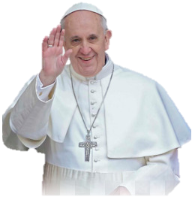
CHRISTUS VIVIT
Las frases que hemos escogido para este mes de febrero de la Encíclica Christus Vivit están directamente relacionadas con el anglicismo mencionado.
Llevar el anuncio de la Palabra y el Evangelio es una necesidad para el mundo que nos rodea, estamos llamados a ser Luz.

ChC, 43. En el corazón de la Iglesia resplandece María. Ella es el gran modelo para una Iglesia joven, que quiere seguir a Cristo con frescura y docilidad. Cuando era muy joven, recibió el anuncio del ángel y no se privó de hacer preguntas (cf. Lc 1,34). Pero tenía un alma disponible y dijo: «Aquí está la servidora del Señor» (Lc 1,38).
ChC, 44. «Siempre llama la atención la fuerza del “sí” de María joven. La fuerza de ese “hágase” que le dijo al ángel. Fue una cosa distinta a una aceptación pasiva o resignada. Fue algo distinto a un “sí” como diciendo: bueno, vamos a probar a ver qué pasa. María no conocía esa expresión: vamos a ver qué pasa. Era decidida, supo de qué se trataba y dijo “sí”, sin vueltas. Fue algo más, fue algo distinto. Fue el “sí” de quien quiere comprometerse y el que quiere arriesgar, de quien quiere apostarlo todo, sin más seguridad que la certeza de saber que era portadora de una promesa. Y yo pregunto a cada uno de ustedes. ¿Se sienten portadores de una promesa? ¿Qué promesa tengo en el corazón para llevar adelante? María tendría, sin dudas, una misión difícil, pero las dificultades no eran una razón para decir “no”. Seguro que tendría complicaciones, pero no serían las mismas complicaciones que se producen cuando la cobardía nos paraliza por no tener todo claro o asegurado de antemano. ¡María no compró un seguro de vida! ¡María se la jugó y por eso es fuerte, por eso es una influencer, es la influencer de Dios! El “sí” y las ganas de servir fueron más fuertes que las dudas y las dificultades»[18].
ChC, 169. Propongo a los jóvenes ir más allá de los grupos de amigos y construir la «amistad social, buscar el bien común. La enemistad social destruye. Y una familia se destruye por la enemistad. Un país se destruye por la enemistad. El mundo se destruye por la enemistad. Y la enemistad más grande es la guerra. Y hoy día vemos que el mundo se está destruyendo por la guerra. Porque son incapaces de sentarse y hablar […]. Sean capaces de crear la amistad social»[90]. No es fácil, siempre hay que renunciar a algo, hay que negociar, pero si lo hacemos pensando en el bien de todos podremos alcanzar la magnífica experiencia de dejar de lado las diferencias para luchar juntos por algo común. Si logramos buscar puntos de coincidencia en medio de muchas disidencias, en ese empeño artesanal y a veces costoso de tender puentes, de construir una paz que sea buena para todos, ese es el milagro de la cultura del encuentro que los jóvenes pueden atreverse a vivir con pasión.
ChC, 170. El Sínodo reconoció que «aunque de forma diferente respecto a las generaciones pasadas, el compromiso social es un rasgo específico de los jóvenes de hoy. Al lado de algunos indiferentes, hay muchos otros dispuestos a comprometerse en iniciativas de voluntariado, ciudadanía activa y solidaridad social, que hay que acompañar y alentar para que emerjan los talentos, las competencias y la creatividad de los jóvenes y para incentivar que asuman responsabilidades. El compromiso social y el contacto directo con los pobres siguen siendo una ocasión fundamental para descubrir o profundizar la fe y discernir la propia vocación […]. Se señaló también la disponibilidad al compromiso en el campo político para la construcción del bien común» [91]

MIENTRAS TANTO EN LA AGENDA…
Nos encanta seguir a algunos famosos o conocidos en las redes sociales. ¿Te has preguntado por qué? ¿Qué te gusta de esas personas? ¿Su imagen, sus reflexiones…?
Los influencers publican mensajes o imágenes que a los demás nos gusta ver o leer, por eso tienen éxito. Vamos a proponerte un reto para este nuevo año. ¿Te comprometes a hacer al menos una publicación semanal con el objetivo de «dar luz» a tus amigos o seguidores?
¿Qué es dar luz?
No se trata de compartir trucos de belleza o éxitos deportivos, se trata de compartir el mensaje de Cristo: Por donde vayas, vierte su amor, extiende su ejemplo, comunica su palabra, contagia su alegría, haz viral el mensaje de Cristo: «amaos los unos a los otros como yo os he amado».

Esto puede parecer un poco complicado, pero no lo es… El Papa Francisco nos ayuda:
«Los jóvenes debéis ir más allá de los grupos de amigos y construir la amistad social, buscar el bien común».

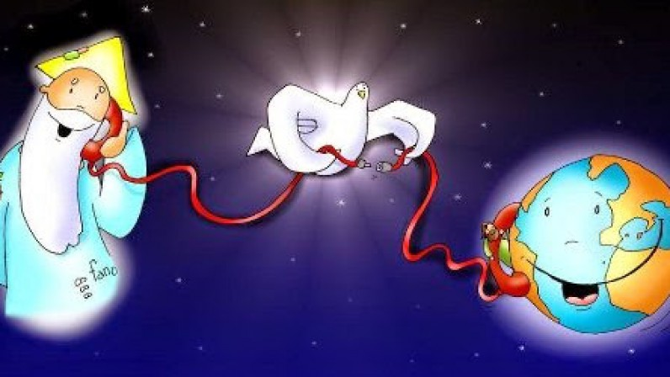

FESTIVIDADES DE FEBRERO
Domingo 2 de febrero: Presentación de Jesús en el templo. Este día, se recuerdan las palabras de Simeón, llevando candelas (velas hechas de parafina pura) a bendecir, las cuales simbolizan a Jesús como luz de todos los hombres. De aquí viene el nombre de la “Fiesta de las candelas” o el “Día de la Candelaria”.
Viernes 7 de febrero: Día del Ayuno voluntario. Manos Unidas presenta la campaña con la intención de compartir iniciativas y experiencias de cambio que nos ayuden a vivir en solidaridad.
Martes 11 de febrero: Fiesta de Ntra. Sra. de Lourdes. El 11 de febrero de 1858, tres niñas, Bernadette Soubirous, su hermana Marie y su amiga, salieron de su casa en Lourdes para recoger leña. Camino al río Gave, pasaron por una gruta natural donde Bernadette escuchó un murmullo y divisó la figura de una joven vestida de túnica blanca, muy hermosa, ceñida por una banda azul y con un rosario colgado del brazo… ¡Era la Virgen María!

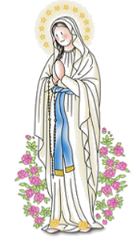

Sábado 22 de febrero: Cátedra del Apóstol San Pedro. Esta festividad litúrgica subraya el singular ministerio que el Señor confió al jefe de los apóstoles, de confir mar y guiar a la I glesia en la unidad de la fe.

